KIỂM TRA GIỮA KỲ
Môn học: Phát triển ứng dụng mã nguồn mở
1. Tạo cơ sở dữ liệu moviedb và import file moviedb.sql, các file ảnh lưu trữ tại thư mục storage/app/public
2. Sử dụng Laravel để xây dựng một website có giao diện và các chức năng như sau:
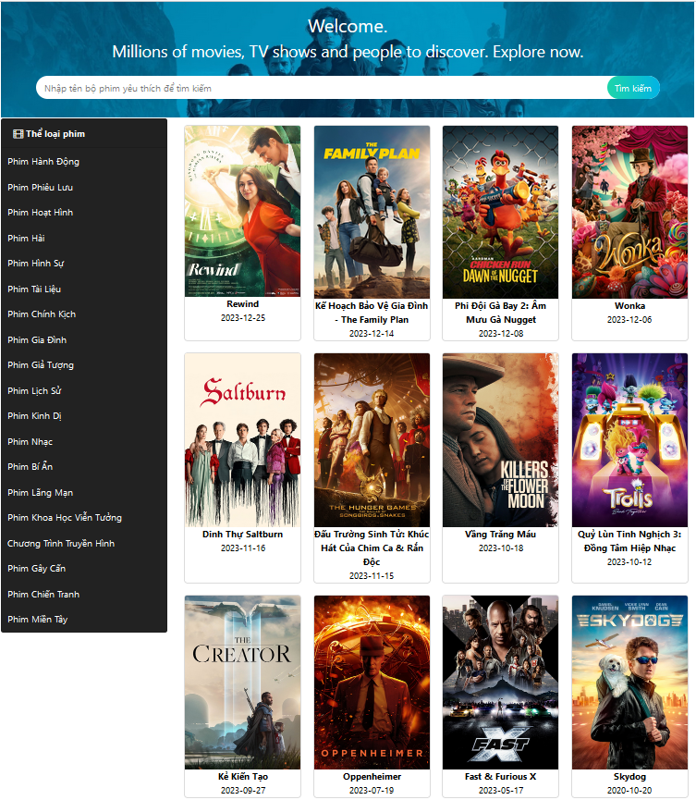
- Khi vào trang chủ, mặc định sẽ hiển thị 12 bộ phim có độ phổ biến (popularity) lớn hơn 450 và có điểm bình chọn trung bình (vote_average) lớn hơn 7, sắp xếp giảm dần theo ngày phát hành (release_date).
- Khi nhấn chuột vào các thể loại phim trên menu sẽ hiển thị 12 bộ phim tương ứng, sắp xếp giảm dần theo ngày phát hành (release_date).
- Các thông tin cần hiển thị gồm: Ảnh đại diện, tên bộ phim, ngày phát hành
- Khi nhấn một bộ phim sẽ hiển thị trang thông tin chi tiết với giao diện như sau:
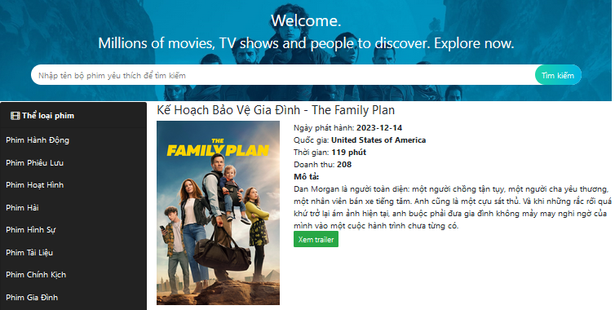
- Khi nhập một từ khóa liên quan đến một bộ phim và nhấn vào nút tìm kiếm sẽ hiển thị các bộ phim liên quan đến từ khóa
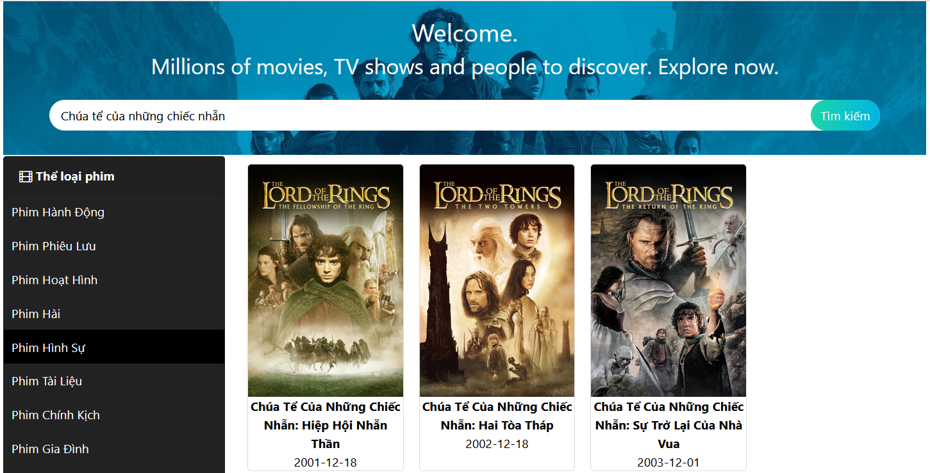
Lưu ý:
- Mã nguồn cung cấp đã có sẵn các thư viện css và javascript, đồng thời một số class được thiết kế sẵn để hiển thị thông tin các bộ phim gồm: list-movie, movie và movie-info.
- Sử dụng dữ liệu tại cột image để chèn ảnh đại diện của các bộ phim vào website
- Câu lệnh để lấy thông tin bộ phim dựa vào từ khóa tìm kiếm:
DB::select("select * from movie where movie_name_vn like ?",["%".$keyword."%"]);
3. Tạo trang quản lý phim có giao diện như sau:
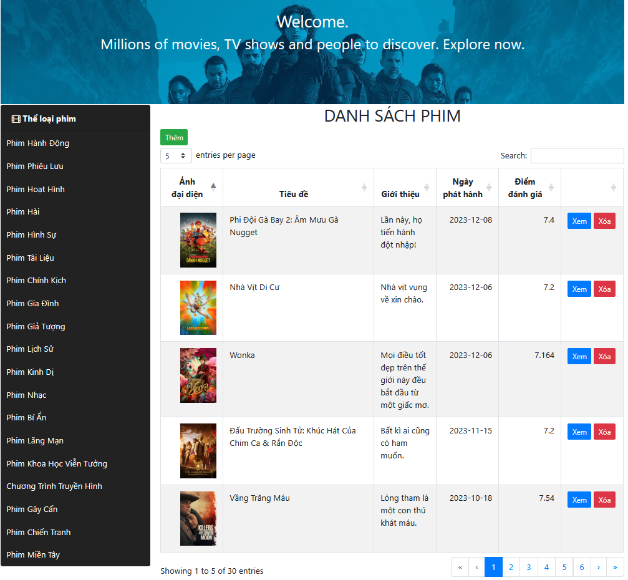
Danh sách các bộ phim được hiển thị dạng DataTable, mỗi trang gồm 5 bộ phim. Sử dụng đoạn code sau để tạo DataTable:
$('#id-table).DataTable({
responsive: true,
pageLength: 5,
lengthMenu: [5, 10, 25, 50, 100],
bStateSave:true,
});
});
Khi nhấn vào nút Xem thì sẽ chuyển qua trang hiển thị thông tin chi tiết của bộ phim, Nếu nhấn nút Xóa thì sẽ thực hiện xóa nội dung của file, lưu ý xóa mềm (tạo thêm cột status trong bảng movie với giá trị mặc định là 1, khi xóa một bộ phim thì cập nhật cột status là 0, và chỉnh sửa code để chỉ hiển thị các bộ phim có status bằng 1).

4. Khi nhấn nút Thêm bên trang quản lý thì sẽ chuyển qua trang thêm các bộ phim mới theo giao diện sau:
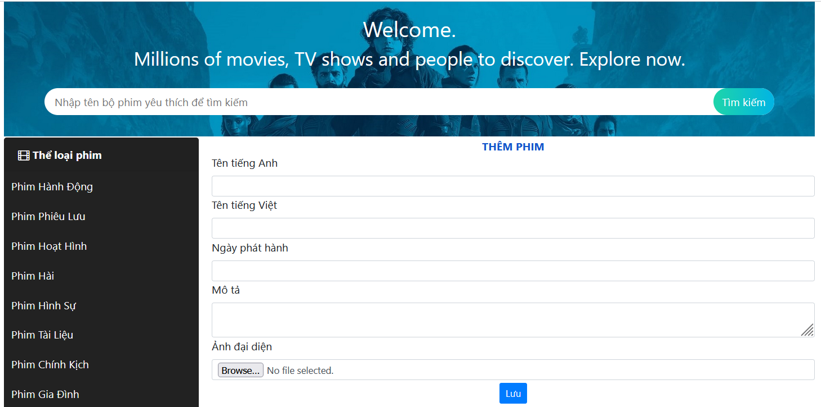
- Các ô dữ liệu đều bắt buộc nhập, nếu không nhập dữ liệu phải hiển thị thông báo lỗi. Nếu up ảnh đại diện không phải file định dạng ảnh thì thông báo lỗi. Thông báo lỗi phải hiển thị bằng tiếng Việt (Việc kiểm tra dữ liệu được thực hiện tại file Controller).
- Ô dữ liệu ngày phát hành nhập theo định dạng: yyyy-mm-dd
Lưu ý: Có thể truy cập vào website: https://www.themoviedb.org để lấy dữ liệu nhập thử.

